CPS : le désert : SAVOIR ECOUTER.

Les déserts représentent ……. des continents.

Le ………………….……….. est le plus désert au monde, il est ………. fois plus grand que la France.

On trouve beaucoup de sable dans le désert mais aussi ………………………

Il tombe ………… cm d’eau / an et chez nous ………… cm d’eau / an.

Où se situe la vallée de la mort ? ……………………………….

Il existe des déserts de sel. VRAI / FAUX

Il y a de nombreuses années les déserts étaient verdoyants, comment en avons-nous la preuve ?

…………………………………………………………………………….

Où peut se cacher l’eau dans le désert ?

………………………………………………….……..
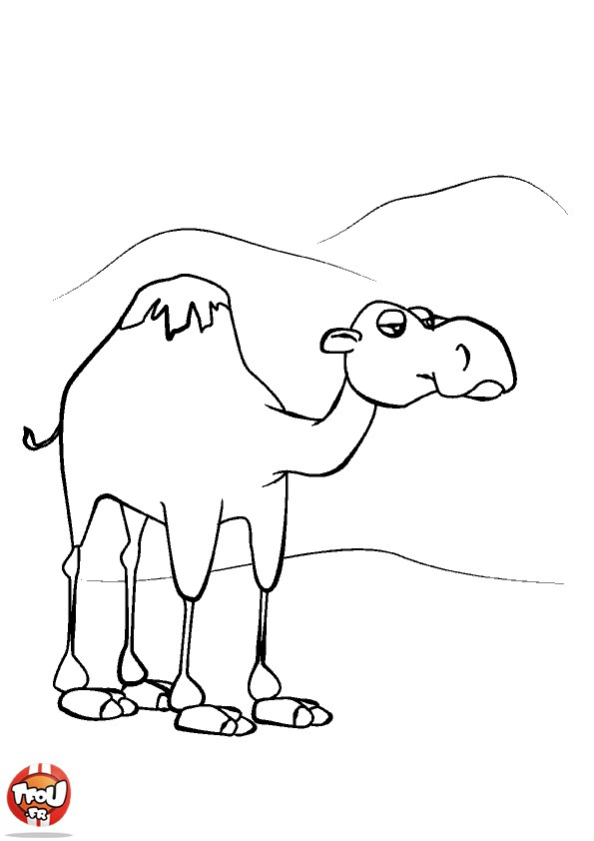

Relie.

Un dromadaire

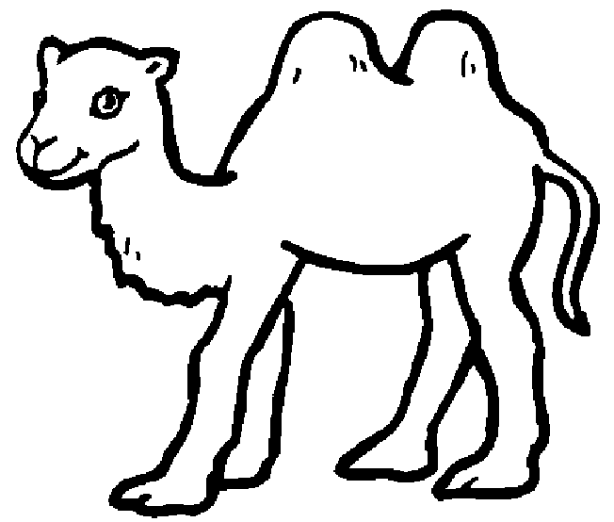

Un chameau

Qui sont les nomades ?

…………………………………………………………………………….

Où vivent-ils ? …………………………………………………………..

Où trouve-t-on les chameaux ? ……………………………….

Combien de jours un dromadaire peut-il rester sans boire ? ……………………

Quels sont les autres animaux rencontrés dans le désert ?

…………………………………………………………………………….

Le désert avance. VRAI / FAUX

Pourquoi ? …………………………………………………………………………….

Un mirage c’est voir quelque chose qui n’existe pas.

quelque chose qui n’est pas à la place où on le voit.
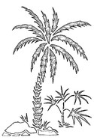

CPS : le désert : SAVOIR ECOUTER.

Les déserts représentent | 1/2 | 1/3 | 1/4 | des continents.

Le désert | De Gobi | Du Sarah | est le plus désert au monde.

Il est | 2 | 10 | 15 | fois plus grand que la France.

On trouve beaucoup de sable dans le désert mais aussi

………………………………………………………………………………………………………….

Relie.

Dans le désert 60 cm d’eau / an

Chez nous 5 cm d’eau / an

Où se situe la vallée de la mort ? Australie Amérique

Il existe des déserts de sel. VRAI / FAUX

Il y a de nombreuses années les déserts étaient verdoyants.

VRAI / FAUX

Où peut se cacher l’eau dans le désert ?

les nappes souterraines / les océans
Relie.

Un dromadaire

Un chameau

Les nomades se ………………………….. tout le temps.

Ils vivent dans des …………………………………………

Un dromadaire peut rester 2 / 4 / 8 jours sans boire.

Quels sont les autres animaux rencontrés dans le désert ?

des ours | des gazelles | des scorpions
des fennecs | des manchots | des vipères

Une dune peut se déplacer. VRAI / FAUX

Un mirage c’est voir …

quelque chose qui n’existe pas.

quelque chose qui n’est pas à la place où on le voit.

CPS : le désert : SAVOIR ECOUTER.

Les déserts représentent ……. des continents.

Le ……………………….. est le plus désert au monde,

il est ………. fois plus grand que la France.

On trouve beaucoup de sable dans le désert mais aussi

……………………………………………………………………………………………………………….…………

Il tombe ………… cm d’eau / an et chez nous ………… cm d’eau / an.

Où se situe la vallée de la mort ? ……………………………….

Il existe des déserts de sel. VRAI / FAUX

Il y a de nombreuses années les déserts étaient verdoyants.
VRAI / FAUX

Où peut se cacher l’eau dans le désert ?

……………………………………………………………………………………………………………….…………

15 | les nappes phréatiques | des rochers  des montagnes
Amérique | 60 | 5
1/3 | Sahara | 20
Relie.

Un dromadaire

Un chameau

Qui sont les nomades ?

…………………………………………………………………………….

Où vivent-ils ? …………………………………………………………..

Un dromadaire peut rester ……….. jours sans boire.

Quels sont les autres animaux rencontrés dans le désert ?

……………………………………………………………………………………………………………….…………

……………………………………………………………………………………………………………….…………

Une dune peut se déplacer. VRAI / FAUX

Un mirage c’est voir …

quelque chose qui n’existe pas.

quelque chose qui n’est pas à la place où on le voit.

8 | dans des tentes | des personnes qui voyagent tout le temps.

